

本科毕业论文（设计）

|  |  |
| --- | --- |
| **学 生 姓 名** | **龙雅容** |
| **学号** | **2015102004** |
| **专业** | **软件工程** |
| **年级班级** | **2015级 2 班** |
| **指导教师** | **朱毅（教授）** |
| **所在学院** | **软件工程学院** |
| **提交日期** | **2019年5月28日** |

系统测试报告

2019 年 4 月

成都信息工程大学 软件工程学院

# 简介

## 编写目的

本测试报告为基于网络爬虫的ACM预算系统的测试报告，目的在于总结测试阶段的测试以及分析测试结果，描述系统是否符合需求。预期参考人员包括用户、测试人员、开发人员、项目管理者、质量管理人员。

## 系统简介

软件名称：ACM预算系统

版本：1.0

开发平台：pycharm

主要技术：Django，python爬虫，Html+Css+Jquery

系统功能：主要包含5个模块：用户管理模块、初始预算模块、最终预算模块、其它信息管理模块，具体信息如图1-1系统功能图所示：

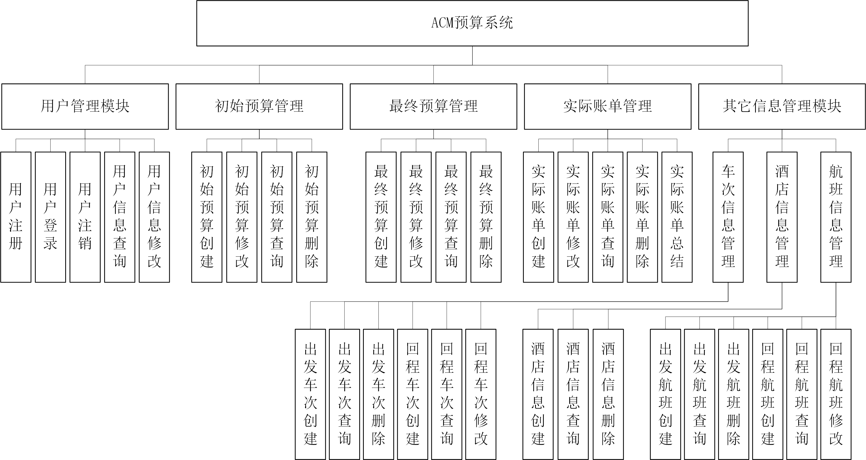

图1-1 系统功能图

## 缺陷定义

一级缺陷：不能完全满足系统要求，基本功能未完全实现。

二级缺陷：严重地影响系统要求或基本功能的实现，且没有更正办法（重新安装或重新启动该软件不属于更正办法）。

三级缺陷：严重地影响系统要求或基本功能的实现，但存在合理的更正办法（重新安装或重新启动该软件不属于更正办法）。

四级缺陷：使操作者不方便或遇到麻烦，但它不影响执行工作功能或重要功能。

五级缺陷：其他缺陷。

# 测试概要

## 测试环境

表2‑1 数据库服务器配置

|  |  |
| --- | --- |
| CPU | Intel(R)Core(TM)i7-550U |
| 内存 | 8GB |
| 硬盘（可用空间大小） | 500GB |
| 操作系统 | Windows10 |
| 应用软件 | MySQL |
| 局域网地址 | 127.0.0.1:8000 |

表2‑2 应用服务器配置

|  |  |
| --- | --- |
| CPU | Intel(R)Core(TM)i7-550U |
| 内存 | 8GB |
| 硬盘（可用空间大小） | 500GB |
| 操作系统 | Windows10 |
| 应用软件 | pycharm |
| 局域网地址 | 10.18.160.69 |

表2‑3 客户端配置

|  |  |
| --- | --- |
| CPU | Intel(R)Core(TM)i7-550U |
| 内存 | 8GB |
| 硬盘（可用空间大小） | 500GB |
| 操作系统 | Windows7 |
| 应用软件 | 搜狗高速浏览器 |
| 局域网地址 | 10.18.160.69 |

## 测试范围

本次只测试了初始预算管理模块和用户信息管理模块，最终预算管理、实际账单管理模块、其它信息管理模块均未参加此次测试。

# 测试结果与缺陷分析

## 测试执行情况记录

初始预算管理模块中，初始预算的创建的测试用例，如下表3-1所示：

表 3‑1 用例CS_cjys01.01测试过程记录

|  |  |  |  |
| --- | --- | --- | --- |
| 需求编号 | YS_cjys01.01 | 版本 | V1.0 |
| 测试用例编号 | CS_cjys01.01 | 测试名称 | 【YS_cjys01.01】初始预算建立测试 |
| 测试目的/场景 | 主机：http://127.0.0.1:8000/index/cjys  测试场景：初始预算创建 | | |
| 测试条件说明 | 场景一：初始预算创建 | | |
| 测试步骤 | 场景一：初始预算创建   1. 进入初始预算页面，点击创建，进入初始预算创建页面       2、输入相关信息，点击确定，创建成功，进入初始预算具体信息页面 | | |
| 期待输出结果 | 1、初始预算创建成功  2、页面操作成功，转入初始预算信息页面成功 | | |
| 入库数据检查 | 无 | | |
| 实际输出结果 | 1、初始预算创建成功，成功转入初始预算信息页面 | | |
| 测试结果 | ■通过 □ 不通过 □ 无法测试 | | |
| 备注 |  | | |

初始预算管理模块中，初始预算的修改的测试用例，如下表3-2所示：

表 3‑2 用例CS_cjys01.02测试过程记录

|  |  |  |  |
| --- | --- | --- | --- |
| 需求编号 | YS_cjys01.02 | 版本 | V1.0 |
| 测试用例编号 | CS_cjys01.02 | 测试名称 | 【YS_cjys01.02】初始预算修改测试 |
| 测试目的/场景 | 主机：http://127.0.0.1:8000/index/6  测试场景：初始预算的修改 | | |
| 测试条件说明 | 场景一：初始预算修改 | | |
| 测试步骤 | 场景一：初始预算修改  1、进入需要修改的初始预算信息页面      2、修改相关信息      3、点击提交，页面刷新 | | |
| 期待输出结果 | 1、初始预算修改成功  2、页面操作成功，预算信息页面刷新成功 | | |
| 入库数据检查 | 无 | | |
| 实际输出结果 | 1、初始预算修改成功，成功刷新预算信息页面，可直接看出相关信息被修改 | | |
| 测试结果 | ■通过 □ 不通过 □ 无法测试 | | |
| 备注 |  | | |

初始预算管理模块中，初始预算的删除的测试用例，如下表3-3所示：

表 3‑3 用例CS_cjys01.03测试过程记录

|  |  |  |  |
| --- | --- | --- | --- |
| 需求编号 | YS_cjys01.03 | 版本 | V1.0 |
| 测试用例编号 | CS_cjys01.03 | 测试名称 | 【YS_cjys01.03】初始预算删除测试 |
| 测试目的/场景 | 主机：http://127.0.0.1:8000/index/6  测试场景：初始预算的删除 | | |
| 测试条件说明 | 场景一：初始预算删除 | | |
| 测试步骤 | 场景一：初始预算删除  1、进入初始预算页面，点击需要删除的初始预算，进入该初始预算信息页面        2、点击删除，进入初始预算主页 | | |
| 期待输出结果 | 1、初始预算删除成功  2、页面操作成功，初始预算页面进入成功，初始预算列表中，无该初始预算 | | |
| 入库数据检查 | 无 | | |
| 实际输出结果 | 1、初始预算删除成功，成功转入初始预算页面，初始预算列表中，无该初始预算 | | |
| 测试结果 | ■通过 □ 不通过 □ 无法测试 | | |
| 备注 |  | | |

初始预算管理模块中，初始预算的查询的测试用例，如下表3-4所示：

表 3‑3 用例CS_cjys01.04测试过程记录

|  |  |  |  |
| --- | --- | --- | --- |
| 需求编号 | YS_cjys01.04 | 版本 | V1.0 |
| 测试用例编号 | CS_cjys01.04 | 测试名称 | 【YS_cjys01.04】初始预算查询测试 |
| 测试目的/场景 | 主机：http://127.0.0.1:8000/index/cjys  测试场景：初始预算的查询 | | |
| 测试条件说明 | 场景一：初始预算查询 | | |
| 测试步骤 | 场景一：初始预算查询  1、进入初始预算页面，在年份、城市、比赛名称中输入相关信息     1. 点击查询 | | |
| 期待输出结果 | 1、初始预算查询成功  2、页面操作成功，初始预算页面进入成功，初始预算列表中，只含相关初始预算 | | |
| 入库数据检查 | 无 | | |
| 实际输出结果 | 1、初始预算查询成功，在始预算页面初始预算列表中，只含有需要查询的初始预算 | | |
| 测试结果 | ■通过 □ 不通过 □ 无法测试 | | |
| 备注 |  | | |

用户信息管理管理模块中，用户注册的测试用例，如下表3-5所示：

表 3‑5 用例CS_adm04.01测试过程记录

|  |  |  |  |
| --- | --- | --- | --- |
| 需求编号 | YS_adm04.01 | 版本 | V1.0 |
| 测试用例编号 | CS_adm04.01 | 测试名称 | 【YS_adm04.01】用户注册测试 |
| 测试目的/场景 | 主机：http://127.0.0.1:8000/index/userinfo  测试场景：用户注册 | | |
| 测试条件说明 | 场景一：用户注册 | | |
| 测试步骤 | 场景一：用户注册  1、总教练登录后，进入主页，点击用户信息，进入用户信息页面        2、点击注册，弹出用户注册模态框，填写信息     1. 点击保存，返回用户信息页面 | | |
| 期待输出结果 | 1、用户注册成功  2、页面操作成功，用户信息页面刷新成功，用户信息表中，含有注册的用户 | | |
| 入库数据检查 | 无 | | |
| 实际输出结果 | 1、用户注册成功，成功刷新用户信息页面，用户信息表中，含有注册的用户 | | |
| 测试结果 | ■通过 □ 不通过 □ 无法测试 | | |
| 备注 |  | | |

用户信息管理管理模块中，用户信息修改的测试用例，如下表3-6所示：

表 3‑6用例CS_adm04.02测试过程记录

|  |  |  |  |
| --- | --- | --- | --- |
| 需求编号 | YS_adm04.01 | 版本 | V1.0 |
| 测试用例编号 | CS_adm04.02 | 测试名称 | 【YS_adm04.02】用户信息修改测试 |
| 测试目的/场景 | 主机：http://127.0.0.1:8000/index/userinfo  测试场景：用户信息修改 | | |
| 测试条件说明 | 场景一：用户信息修改 | | |
| 测试步骤 | 场景一：用户信息修改  1、总教练登录后，进入主页，点击用户信息，进入用户信息页面         1. 点击需要修改的表格，进行修改      1. 填写完成后，按下回车键 | | |
| 期待输出结果 | 1、用户信息修改成功  2、页面操作成功，用户信息页面刷新成功，用户信息表中，用户信息修改成功 | | |
| 入库数据检查 | 无 | | |
| 实际输出结果 | 1、用户信息修改成功，成功刷新用户信息页面，用户信息表中，用户信息修改成功 | | |
| 测试结果 | ■通过 □ 不通过 □ 无法测试 | | |
| 备注 |  | | |

用户信息管理管理模块中，用户注销的测试用例，如下表3-7所示：

表 3‑7 用例CS_adm04.03测试过程记录

|  |  |  |  |
| --- | --- | --- | --- |
| 需求编号 | YS_adm04.03 | 版本 | V1.0 |
| 测试用例编号 | CS_adm04.03 | 测试名称 | 【YS_adm04.03】用户注销测试 |
| 测试目的/场景 | 主机：http://127.0.0.1:8000/index/userinfo  测试场景：用户注销 | | |
| 测试条件说明 | 场景一：用户注销 | | |
| 测试步骤 | 场景一：用户注销  1、总教练登录后，进入主页，点击用户信息，进入用户信息页面         1. 选择需要注销的用户      1. 点击注销 | | |
| 期待输出结果 | 1、用户注销成功  2、页面操作成功，用户信息页面刷新成功，用户信息表中，无注销的用户 | | |
| 入库数据检查 | 无 | | |
| 实际输出结果 | 1、用户注册成功，成功刷新用户信息页面，用户信息表中，无注销的用户 | | |
| 测试结果 | ■通过 □ 不通过 □ 无法测试 | | |
| 备注 |  | | |

用户信息管理管理模块中，用户信息查看的测试用例，如下表3-8所示：

表 3‑5 用例CS_adm04.04测试过程记录

|  |  |  |  |
| --- | --- | --- | --- |
| 需求编号 | YS_adm04.04 | 版本 | V1.0 |
| 测试用例编号 | CS_adm04.04 | 测试名称 | 【YS_adm04.04】用户注册测试 |
| 测试目的/场景 | 主机：http://127.0.0.1:8000/index/userinfo  测试场景：用户信息查看 | | |
| 测试条件说明 | 场景一：用户信息查看 | | |
| 测试步骤 | 场景一：用户信息查看  1、总教练登录后，进入主页，点击用户信息，进入用户信息页面        2、填写输入框中的信息信息     1. 点击查询 | | |
| 期待输出结果 | 1、用户查询成功  2、页面操作成功，用户信息页面响应成功，用户信息表中，只含查询的用户 | | |
| 入库数据检查 | 无 | | |
| 实际输出结果 | 1、用户注册成功，用户信息页面成功响应，用户信息表中，只含有查询的用户 | | |
| 测试结果 | ■通过 □ 不通过 □ 无法测试 | | |
| 备注 |  | | |

## 测试分析

功能测试结果分析：

1、单元测试和功能测试发现了整个测试阶段的75.3%的bug，符合软件bug出现规律；

2、按照bug类别划分，代码错误占整个bug数量的56.1%，接近软件业界bug类别的标准60%。

3、占整个bug数量27.4%的严重级别的bug都已经解决且关闭，解决率达到100%。

性能测试结果分析：

1、从测试结果值可以看出，所选择的性能测试场景的性能结果全部符合指标；

2、其它信息的查询场景在并发2000虚拟用户时响应时间小于1秒，服务器CPU使用率为13%，性能结果符合业务要求。

数据库测试结果分析：

1. 在初始预算的创建场景中，爬虫相关的数据表中的信息创建成功，达到要求；
2. 所有有关数据库操作的场景中，数据库相关表的增删改查均可以成功操作，符合要求。

# 测试结论

在基于网络爬虫的ACM预算系统中，需求中所有的功能与预期结果基本一致，无五级以上的缺陷，该系统符合要求。但在细节部分，任然存在着改进，如可将修改用户的用户类型，点击该单元格时，可换成下拉框等。